おおさかの環境の状況（概要）
～府域の環境指標はおおむね安定的に推移しているが、地球温暖化やヒートアイランド分野など、引き続き対策が必要な状況である～
資料２－１

地球温暖化・ヒートアイランド
○温室効果ガスの排出量については、201７年度は、
201６年度と比べ５.３%減少している。

○太陽光発電設備の導入状況については、2019年度は103.1万ｋWであり、2018年度の97.2万ｋWと比較し、6.1％増加しています。

○産業廃棄物については、2014年度の最終処分量は38万トンであり、2010年度と比べ19.3％（9万トン）減少している。

【産業廃棄物の最終処分量等の推移】
※四捨五入しているため、合計が合わない場合がある。
※熱帯夜：夜間の最低気温が25℃以上のこと
【年平均気温の推移】

※1898年から2019年の気象庁データより作成
【太陽光発電導入量の推移】
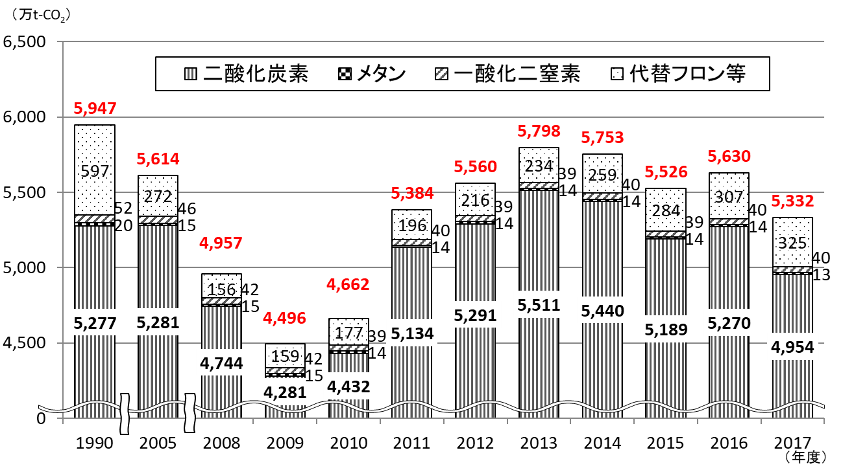

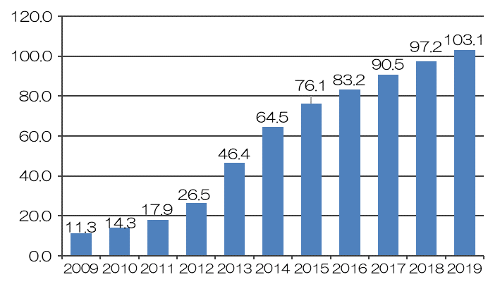
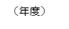
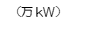

【温室効果ガス排出量の推移】
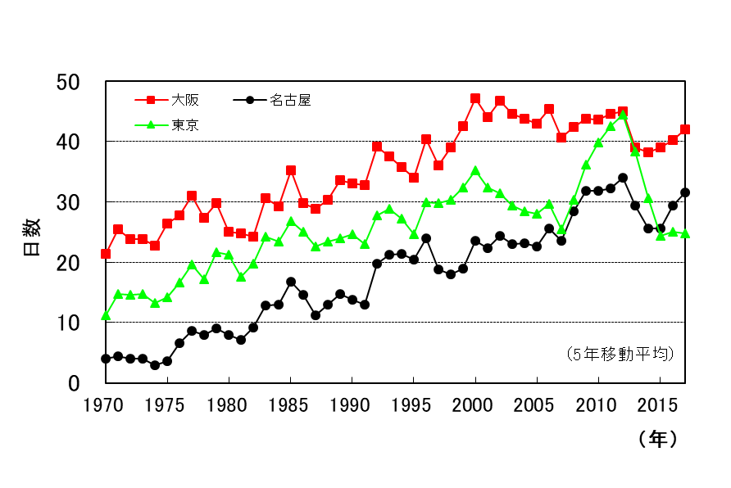
○年平均気温は、日本平均を上回る変化率で長期的に
上昇している。
○熱帯夜数は、長期的には増加している。

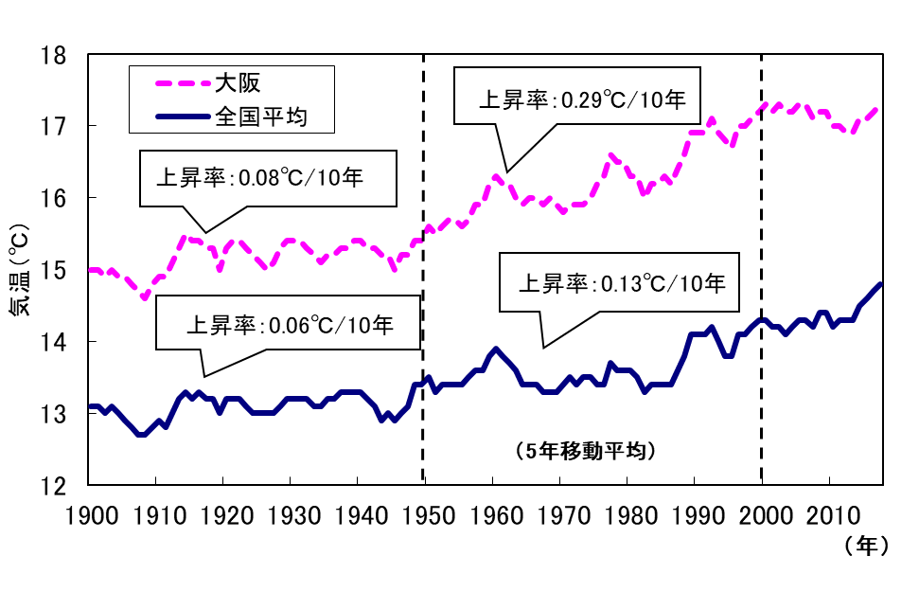

2017
※1968年から2019年の気象庁データより作成

【熱帯夜数の推移】

廃棄物の減量化・リサイクル
○2018年度の1人1日当たりのごみ排出量は
961ｇ／人・日となっており、概ね減少傾向にある。

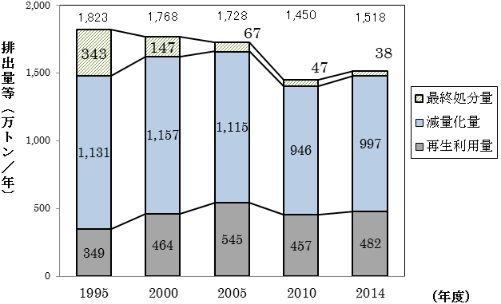

図-○ 産業廃棄物の排出量と再生利用量等の推移
（大阪府）
※全て府域の状況を示した数値である
【ダイオキシン類排出量の推移】
【一般廃棄物の排出量等の推移】
※1人1日当たりの排出量は外国人を含む人口を元に算出
※四捨五入しているため、合計が合わない場合がある。

大気質
○二酸化窒素の年間98％値は環境保全目標の上限値0.06ppmを下回るレベルであり、年平均濃度も緩やかに減少している。微小粒子状物質（PM2.5）の年平均濃度は、緩やかに減少している。

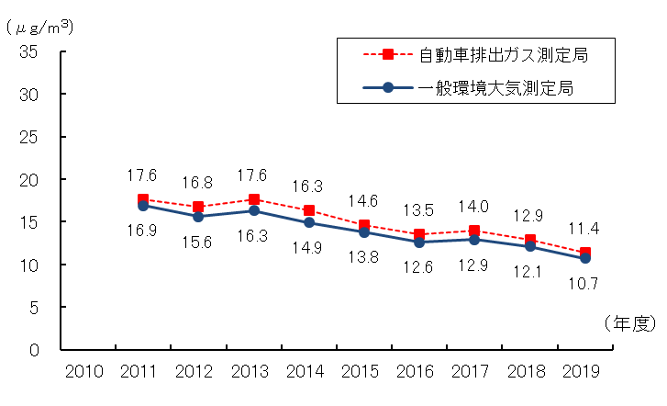
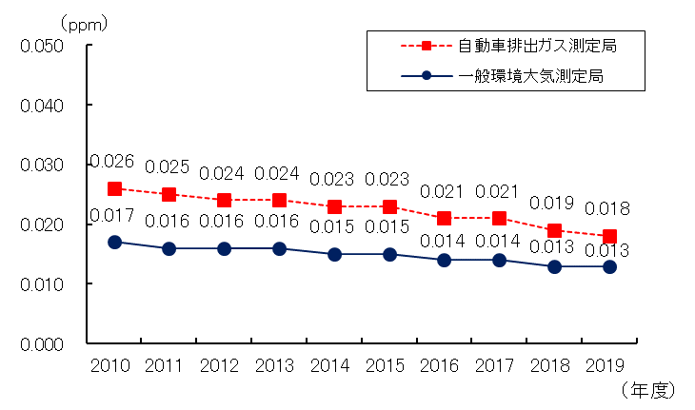

【二酸化窒素の年平均濃度の推移】
【PM2.5の年平均濃度の推移】
水質
○河川の生物化学的酸素要求量（ＢＯＤ）は、概ね減少傾向にあり、201９年度の環境保全目標達成率は9６.３％である。大阪湾の化学的酸素要求量（COD）（全層平均の値）は近年緩やかな減少または横ばい傾向にあり、201９年度の環境保全目標達成率は66.7%である。

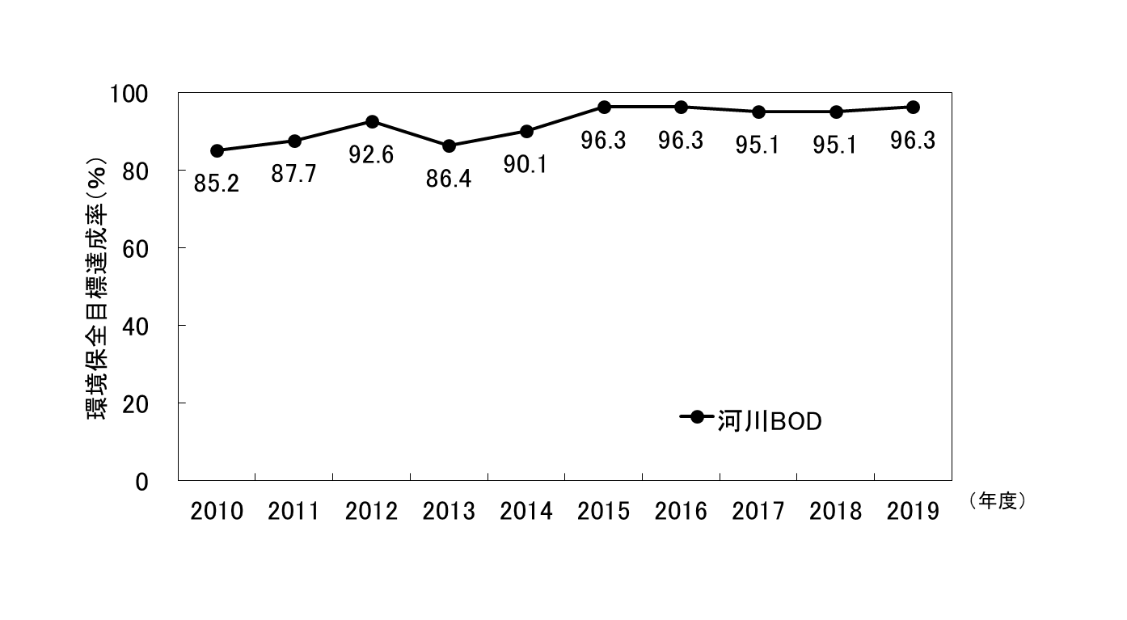
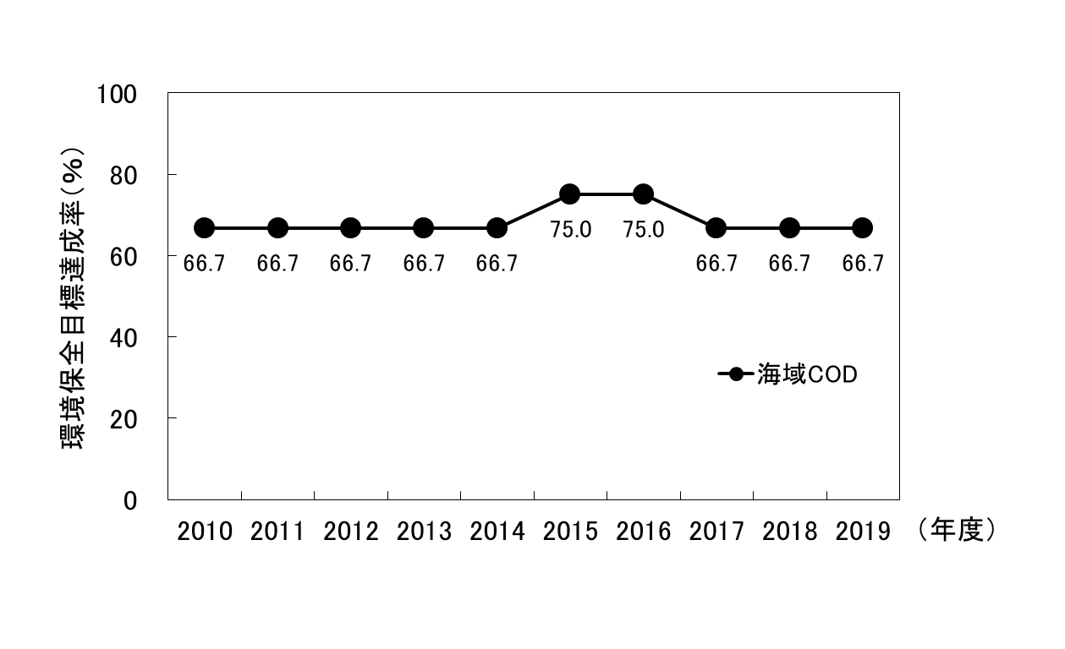

図-○ 環境騒音（道路に面する地域）の環境保全目標達成率の推移（面的評価）
（備考） 昼間：午前６時～午後10時 夜間：午後10時～翌日の午前６時
（ ）内は評価対象とした住居の戸数。

【河川のＢＯＤ環境保全目標達成率の推移】
【海域のＣＯＤ環境保全目標達成率の推移】
騒音
図-○ 浮遊粒子状物質濃度の推移
○道路沿道における環境保全目標の達成率は改善傾向にあり、2018年度は昼・夜間ともに目標値以下の住居等の割合は94.5％である。
※達成状況は、沿道に立地する住居等のうち、騒音レベルが目標値以下の住居等の割合を推計

【道路に面する地域における環境騒音に係る環境保全目標達成率の推移】
化学物質
図-○ 産業廃棄物の排出量と再生利用量等の推移
（大阪府）
○ダイオキシン類の排出量は、近年横ばいで推移している。
○化学物質排出把握管理促進法（PRTR法）対象の化学物質の排出量は概ね減少傾向にある。

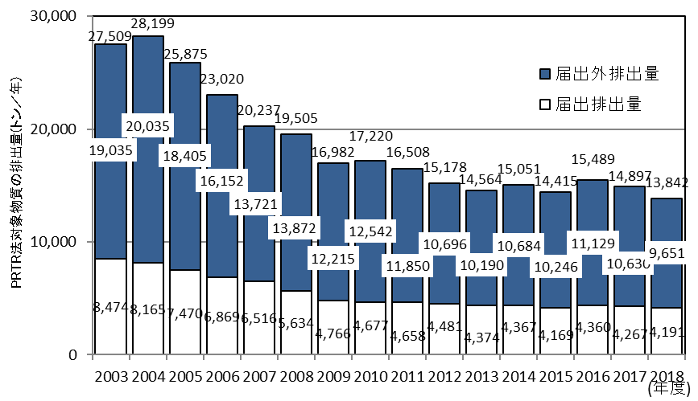
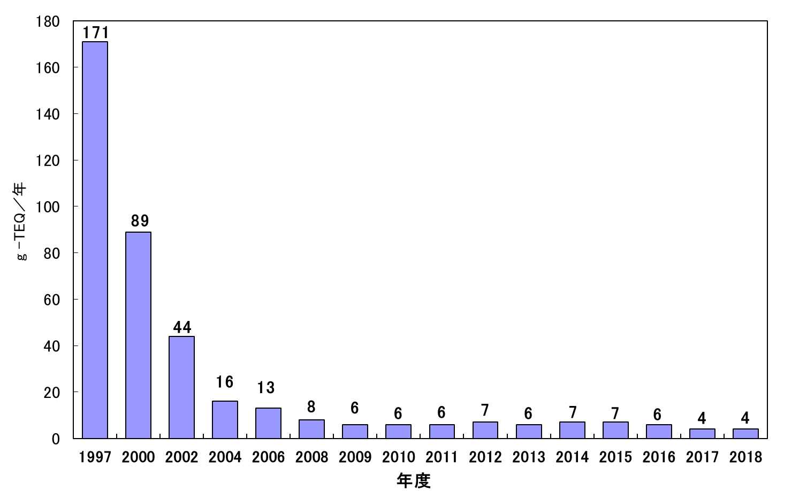

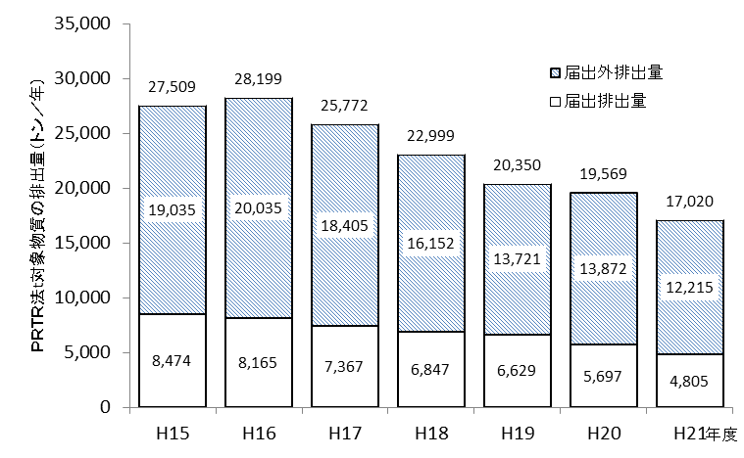
図-○ 二酸化窒素濃度の推移
【PRTR法対象物質の排出量の推移】

